INSTRUCCIONES PARA LA SOLICITUD DE AYUDAS PARA LA ADQUISICIÓN DE MATERIAL CIENTIFICO Y MEJORA DE INFRAESTRUCTURAS I+D+i EN EL AMBITO DEL PLAN ANDALUZ DE INVESTIGACION, DESARROLLO E INNOVACIÓN (PAIDI 2020). CONVOCATORIA 2019
Los investigadores interesados en presentar una solicitud a esta convocatoria deberán de remitir a este Vicerrectorado antes de las 10h. del día 20 de diciembre, la documentación que se indica:
Doc. 1: Memoria científico-técnica e impacto internacional (según modelo en la página del Vicerrectorado): un solo documento en PDF, no protegido (máximo 10Mb). El nombre del archivo será corto y no contendrá ningún tipo de signo ni acentos.
Doc. 2: Trayectoria de la entidad solicitante: un solo documento en PDF, no protegido (máximo 10Mb). El nombre del archivo será corto y no contendrá ningún tipo de signo ni acentos.
Este documento contendrá los siguientes documentos por este orden:
- Experiencia previa y solvencia técnica relativa al equipo investigador relacionada con la actividad objeto de solicitud
- Contribución general a la I+D+i de la Comunidad Autónoma andaluza, experiencia previa y solvencia técnica y financiera de la Entidad (este apartado general de la trayectoria de la UGR lo tiene que solicitar al vicerrectorado antes de presentar la solicitud al correo rbsantaella@ugr.es/jesusp@ugr.es)
- CVA DEL IP (obtener del SICA si es posible)
- CVA de los garantes de la propuesta (obtener del SICA si es posible)

Doc. 3: Un documento que incluya los siguientes datos:
Denominación del Proyecto:
Prioridad RIS3 Andalucia (ver tabla adjunta):
Línea de Acción RIS3 Andalucía (ver tabla adjunta):
Anexo I Presupuesto (máximo 1.400.000€ SIN IVA)

PRIORIDAD RIS3 ANDALUCÍA | LÍNEA DE ACCIÓN RIS3 ANDALUCÍA
Movilidad y logística | 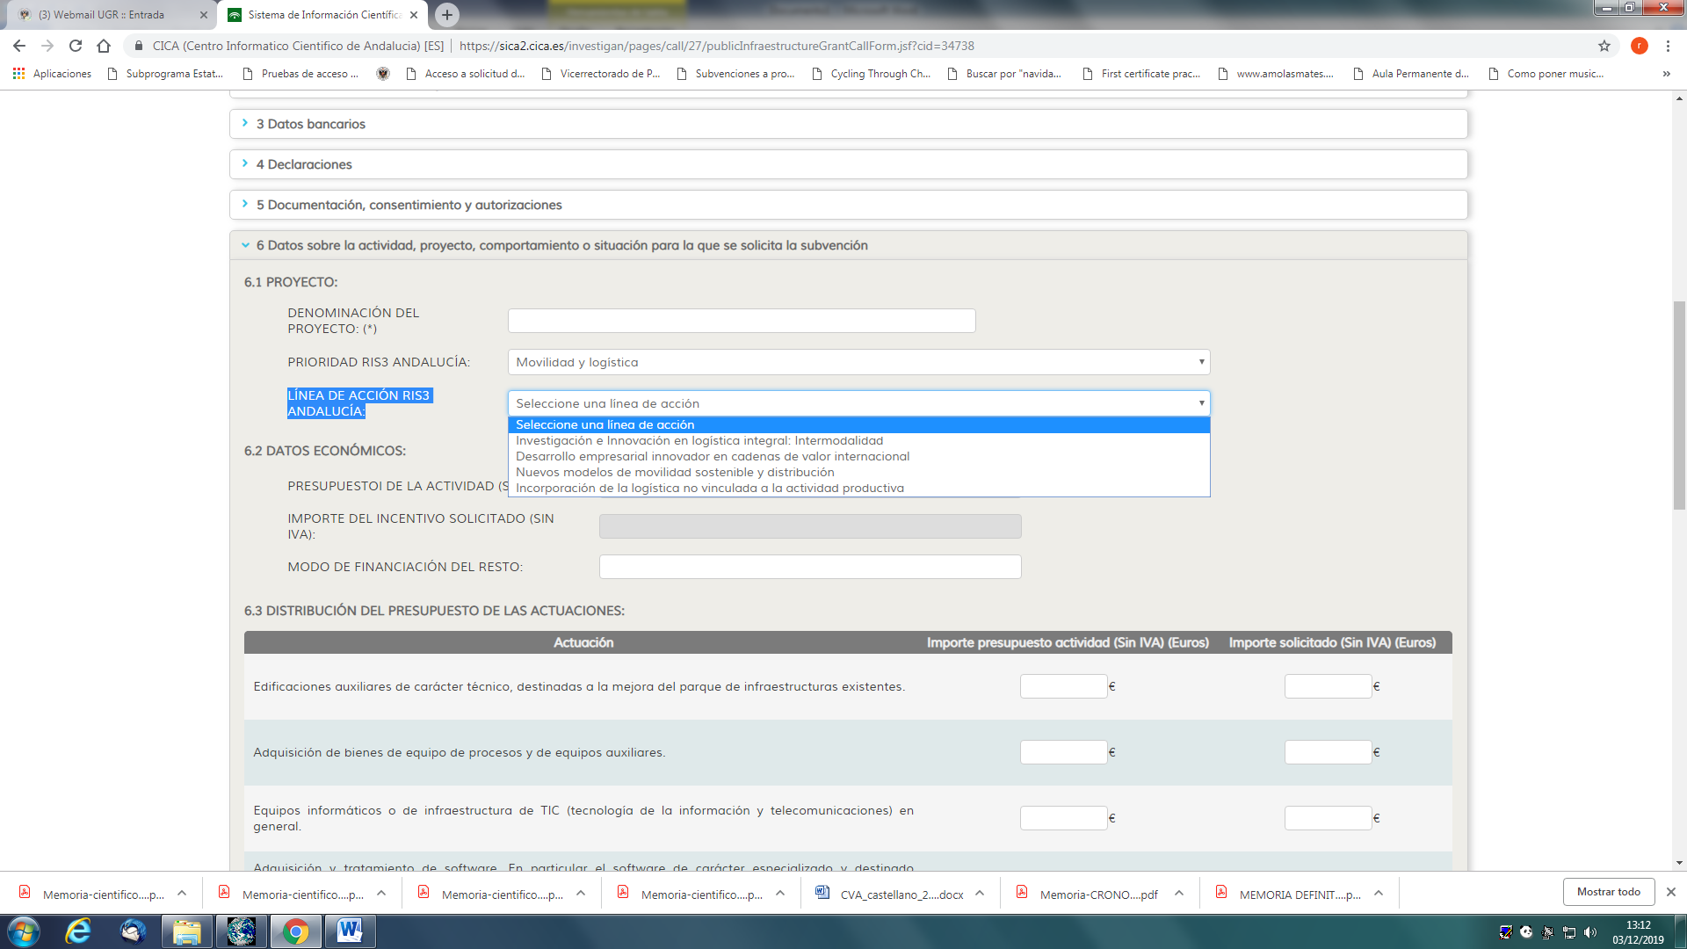
Industria avanzada vinculada al transporte | 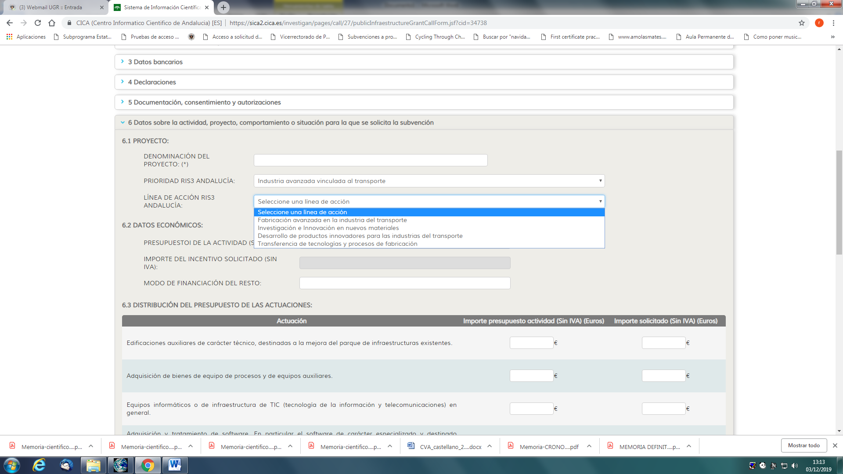
Recursos endógenos de base territorial | 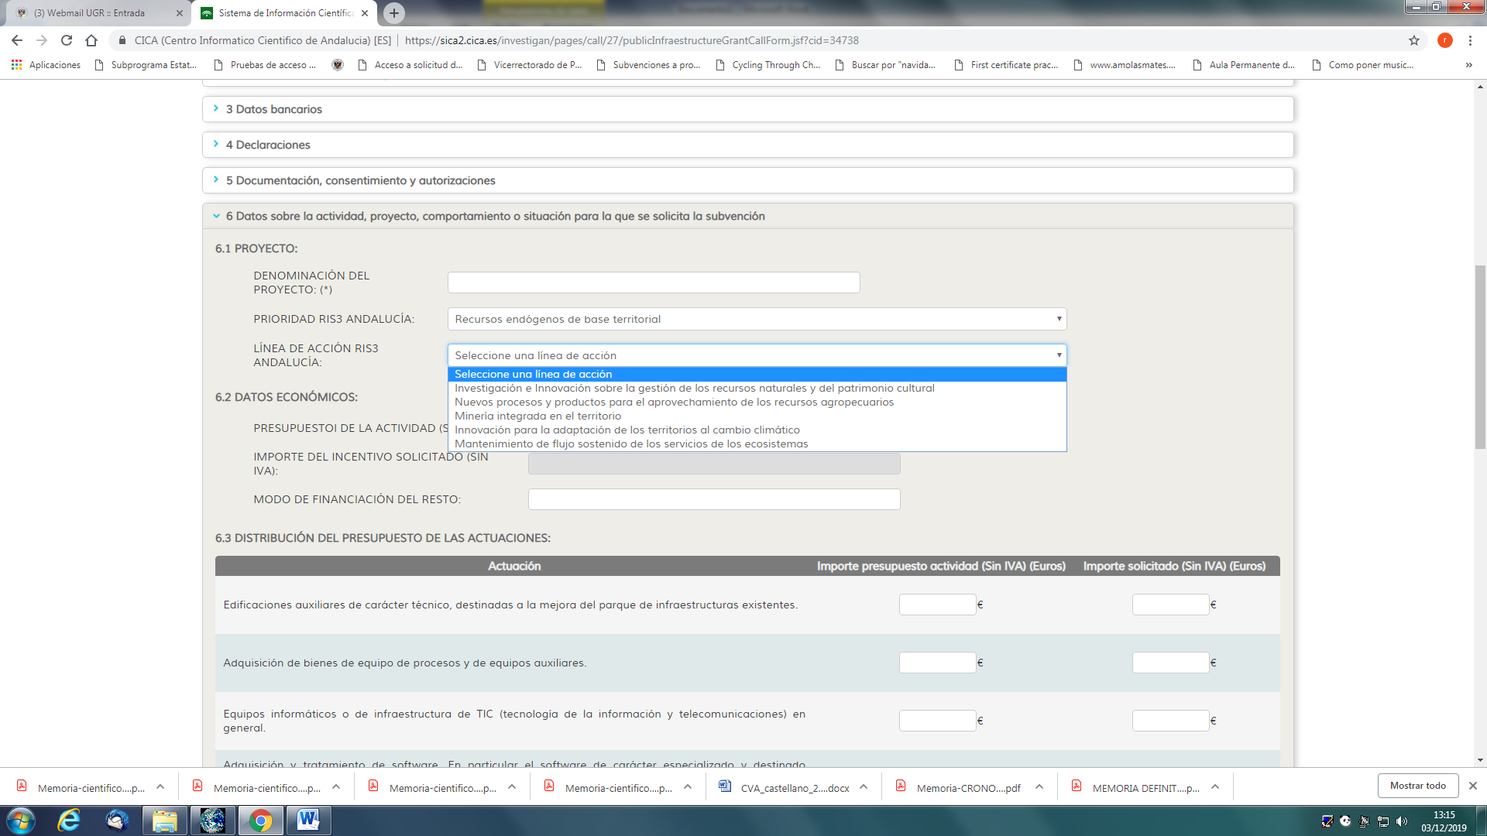
Turismo, cultura y ocio | 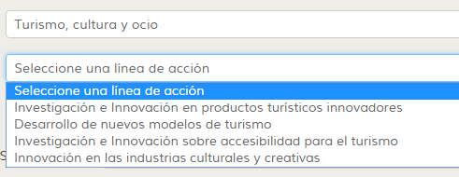
Salud y Bienestar social | 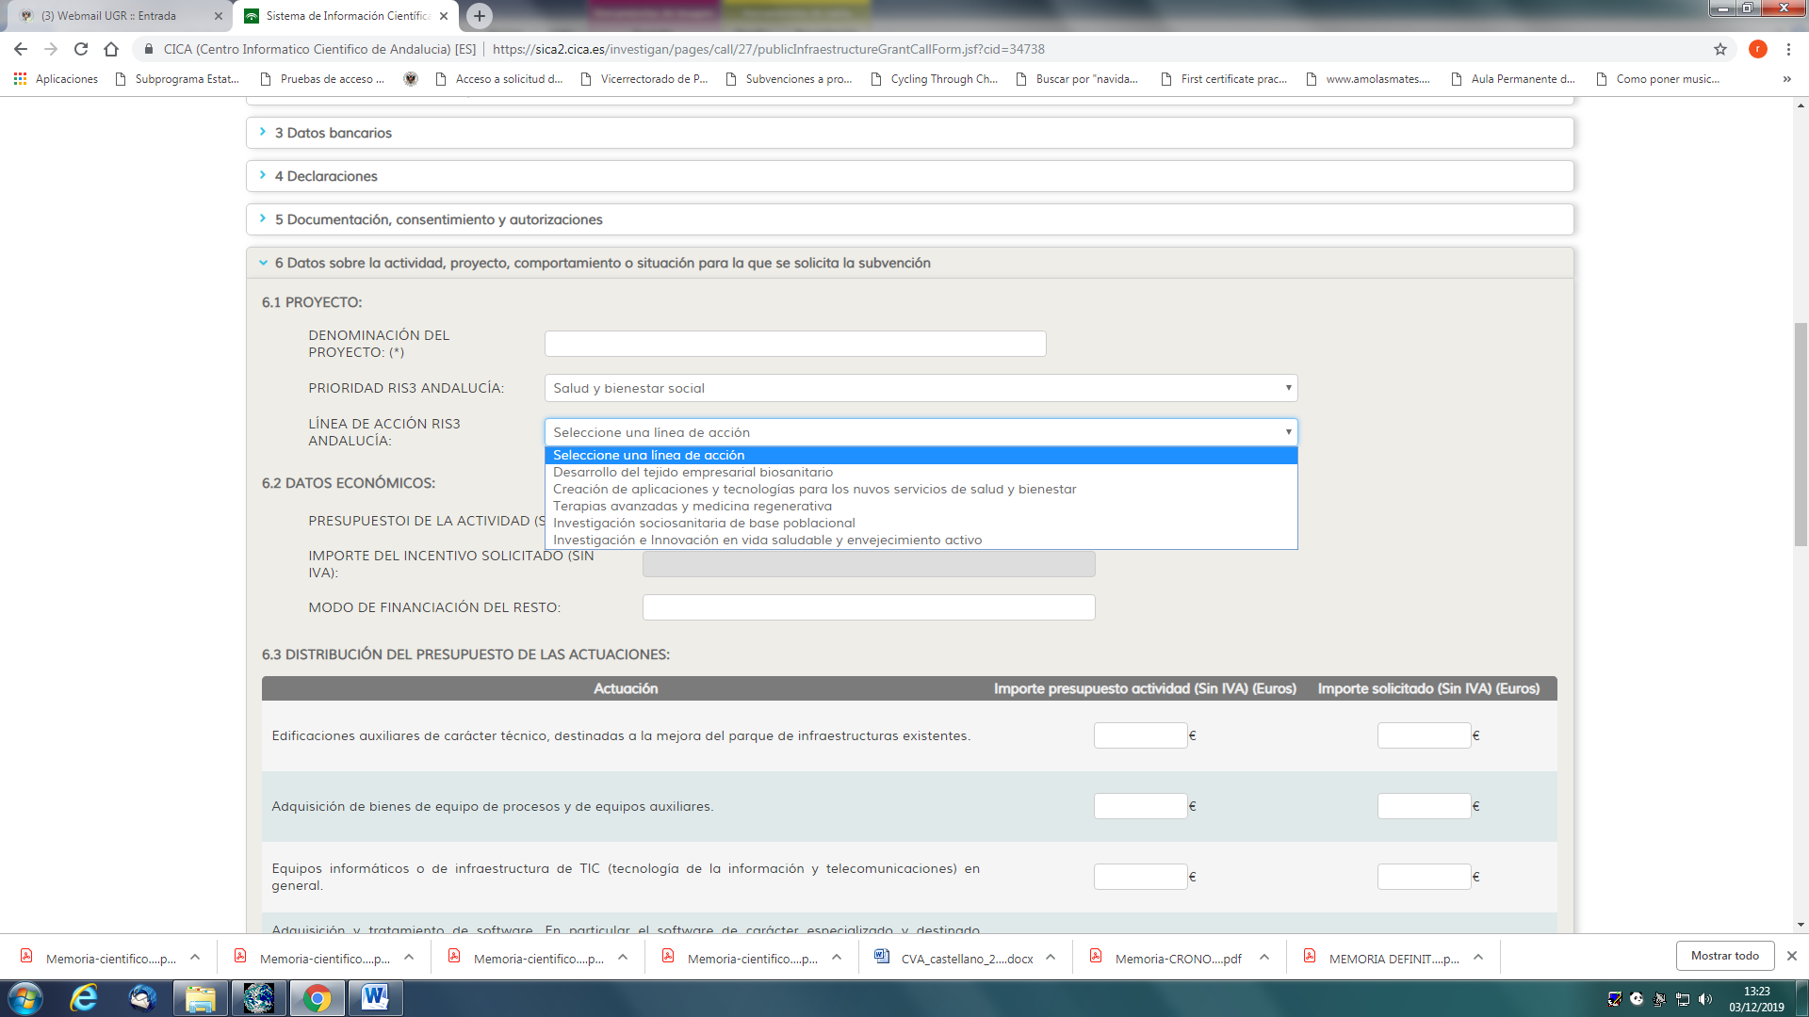
Agroindustria y alimentación saludable | 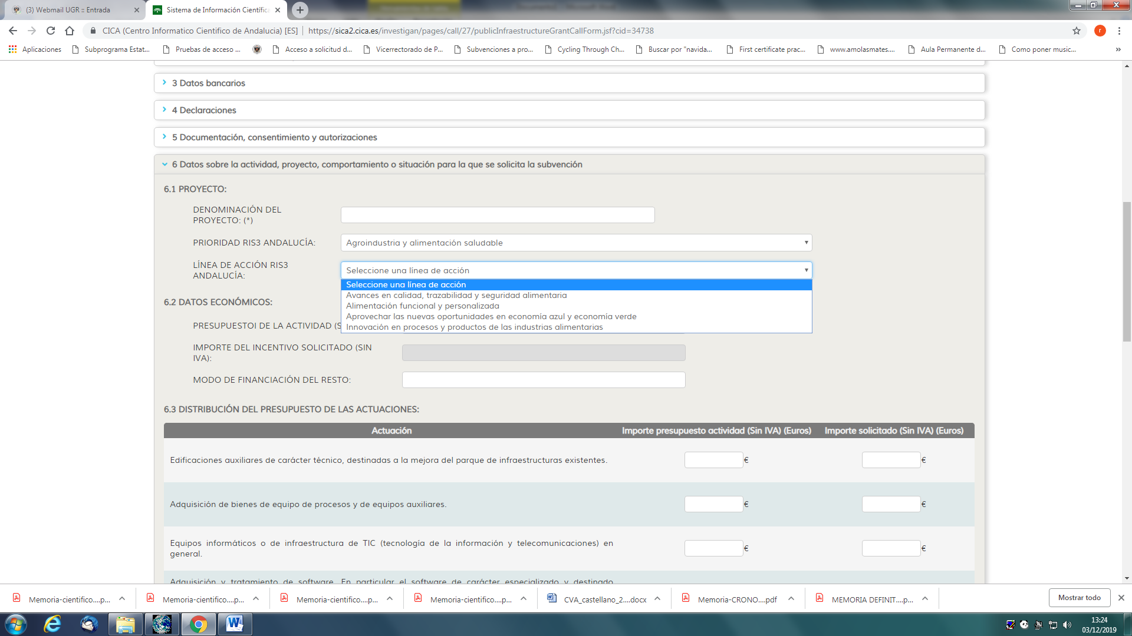
Energías renovables, eficiencia energética y construcción sostenible | 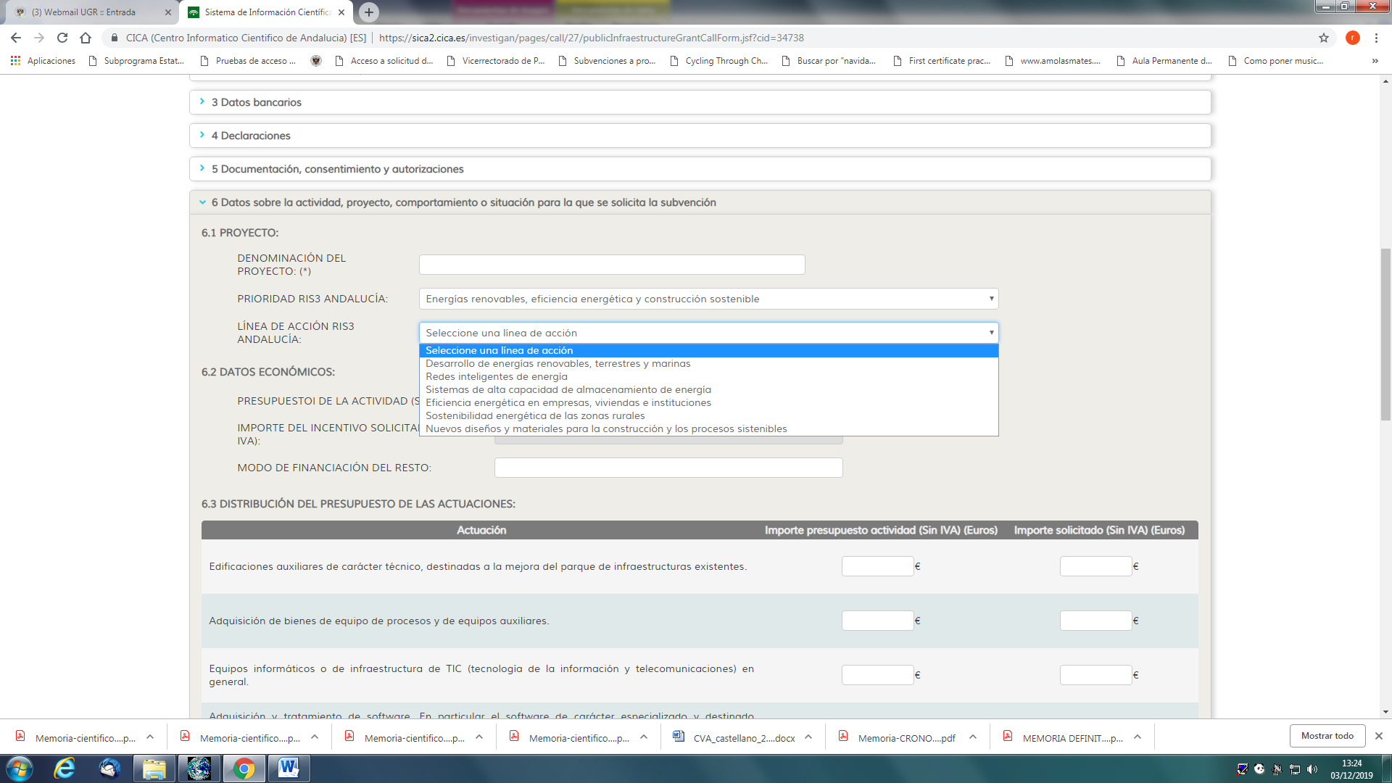
TIC y economía digital | 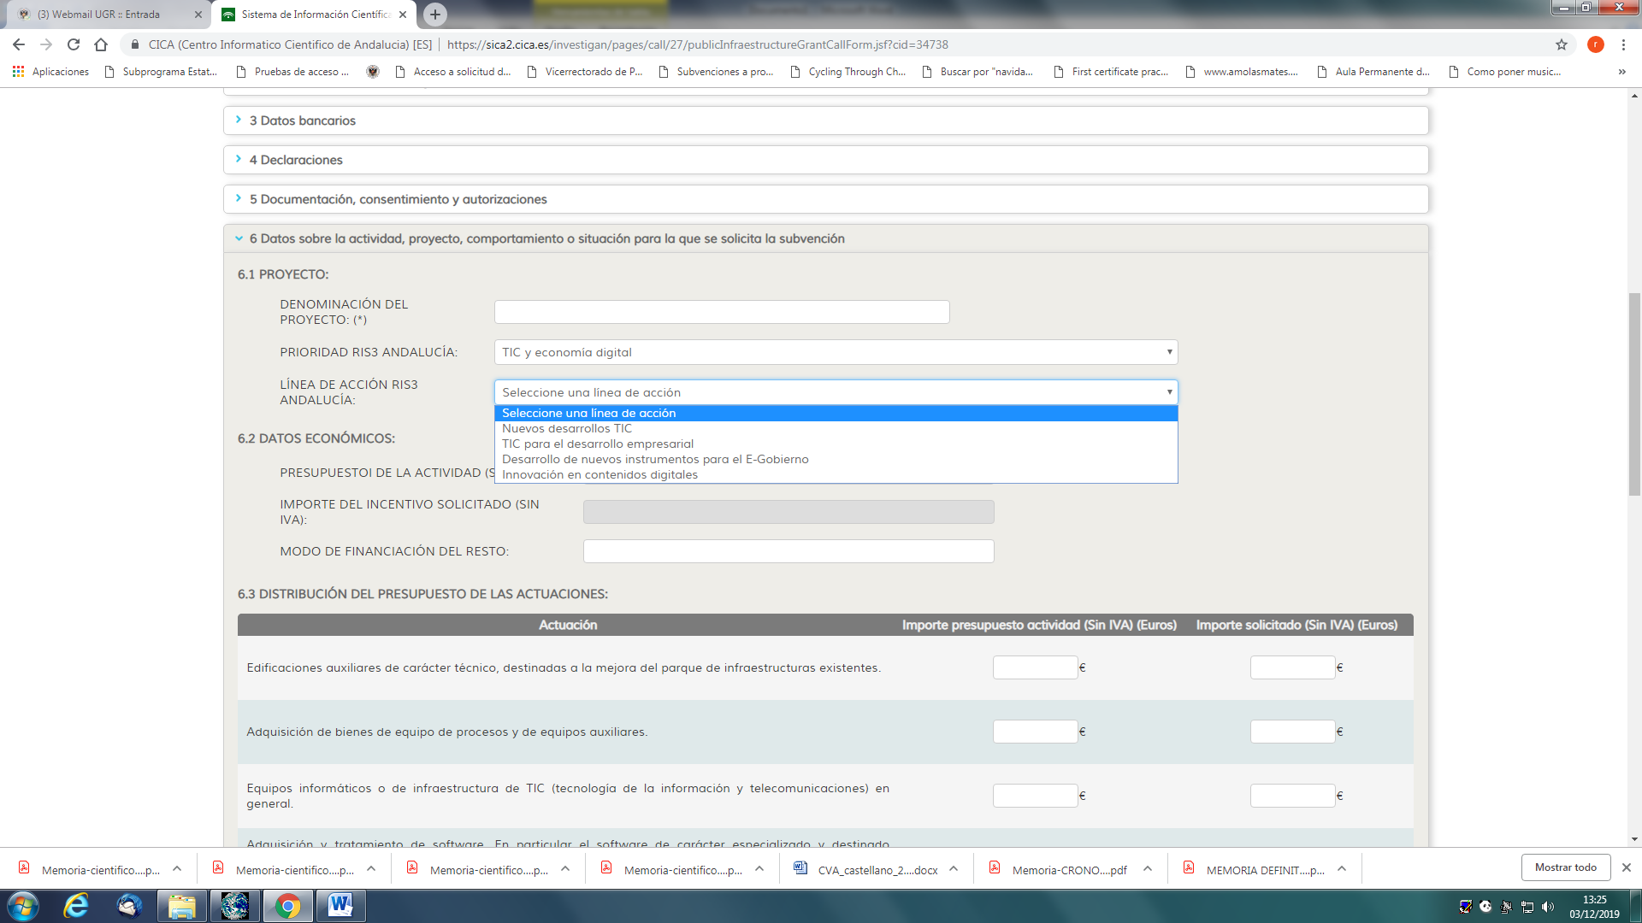

ANEXO I Presupuesto
ACTUACION | Importe presupuesto actividad (Sin IVA) (Euros) | Importe solicitado (Sin IVA) (Euros)
Edificaciones auxiliares de carácter técnico, destinadas a la mejora del parque de infraestructuras existentes
Adquisición de bienes de equipo de procesos y de equipos auxiliares
Equipos informáticos o de infraestructura de TIC (tecnología de la información y telecomunicaciones) en general.
Adquisición y tratamiento de software. En particular el software de carácter especializado y destinado exclusivamente a la investigación y que posibilite la utilización adecuada de los bienes de equipo de procesos y de equipos auxiliares adquiridos.
Otras inversiones en activos fijos materiales no incluidas en los apartados anteriores, necesarias para el proyecto. Indicar cuáles:
Planificación, ingeniería y dirección facultativa.
Coste de utilización y acceso a las ICTS (Instalaciones Científico Técnicas Singulares) y grandes instalaciones científicas, nacionales e internacionales.
Estudios de viabilidad, diseño detallado o construcción de infraestructuras, equipamiento , instrumentación científica avanzada o componentes de elevado contenido tecnológico para su posterior ubicación y operación en una instalación internacional o nacional (entre otras, ICTS).
Inversiones en activos fijos inmateriales consistentes en la adquisición de patentes, licencias de explotación o de conocimientos técnicos patentados y conocimientos técnicos no patentados, adquiridos en condiciones de mercado.
Material bibliográfico, incluyendo recursos electrónicos, para la investigación.
Gastos derivados del informe realizado por auditor. | 1.200€ | 1.200€
Material fungible y pequeño material.
Módulos ampliables de capacidad.
Estudios de mejora del rendimiento; análisis de nuevas aplicaciones a posibles demandas de sistemas productivos emergentes o tradicionales; estudios de obsolescencia e inversiones a prever; estudios del mapa de procesos de servicios prestados con la infraestructura; otros estudios.
IMPORTE TOTAL (max. 1’4 millones)

